Что необходимо знать при покупке меховых изделий
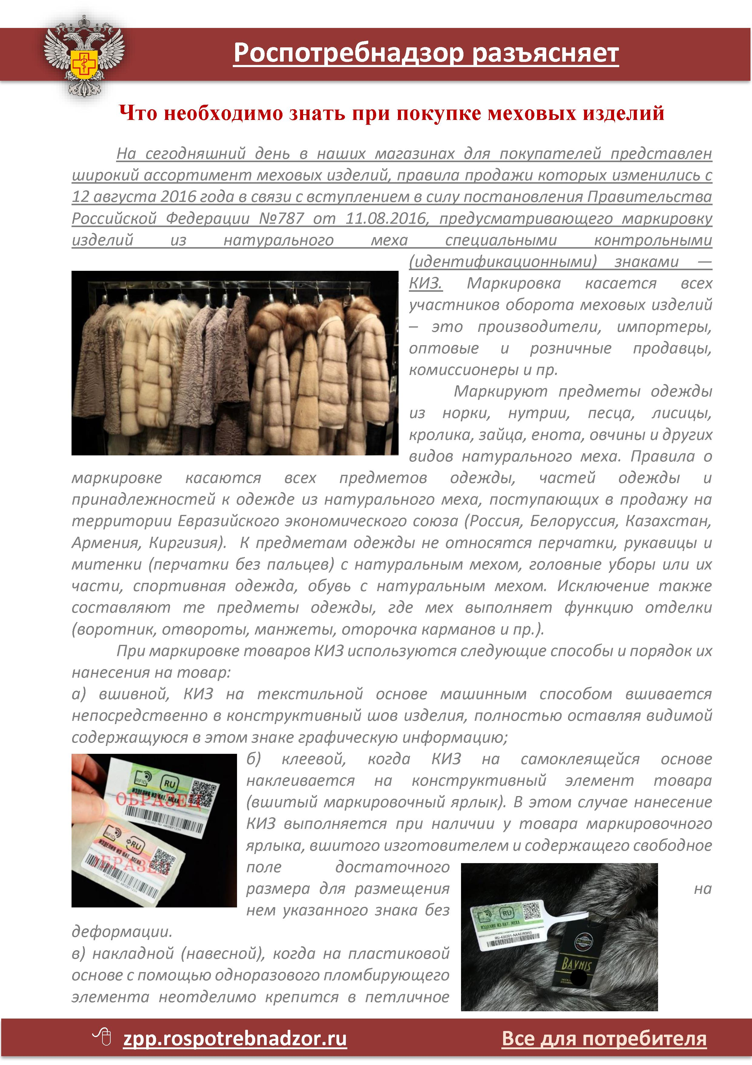

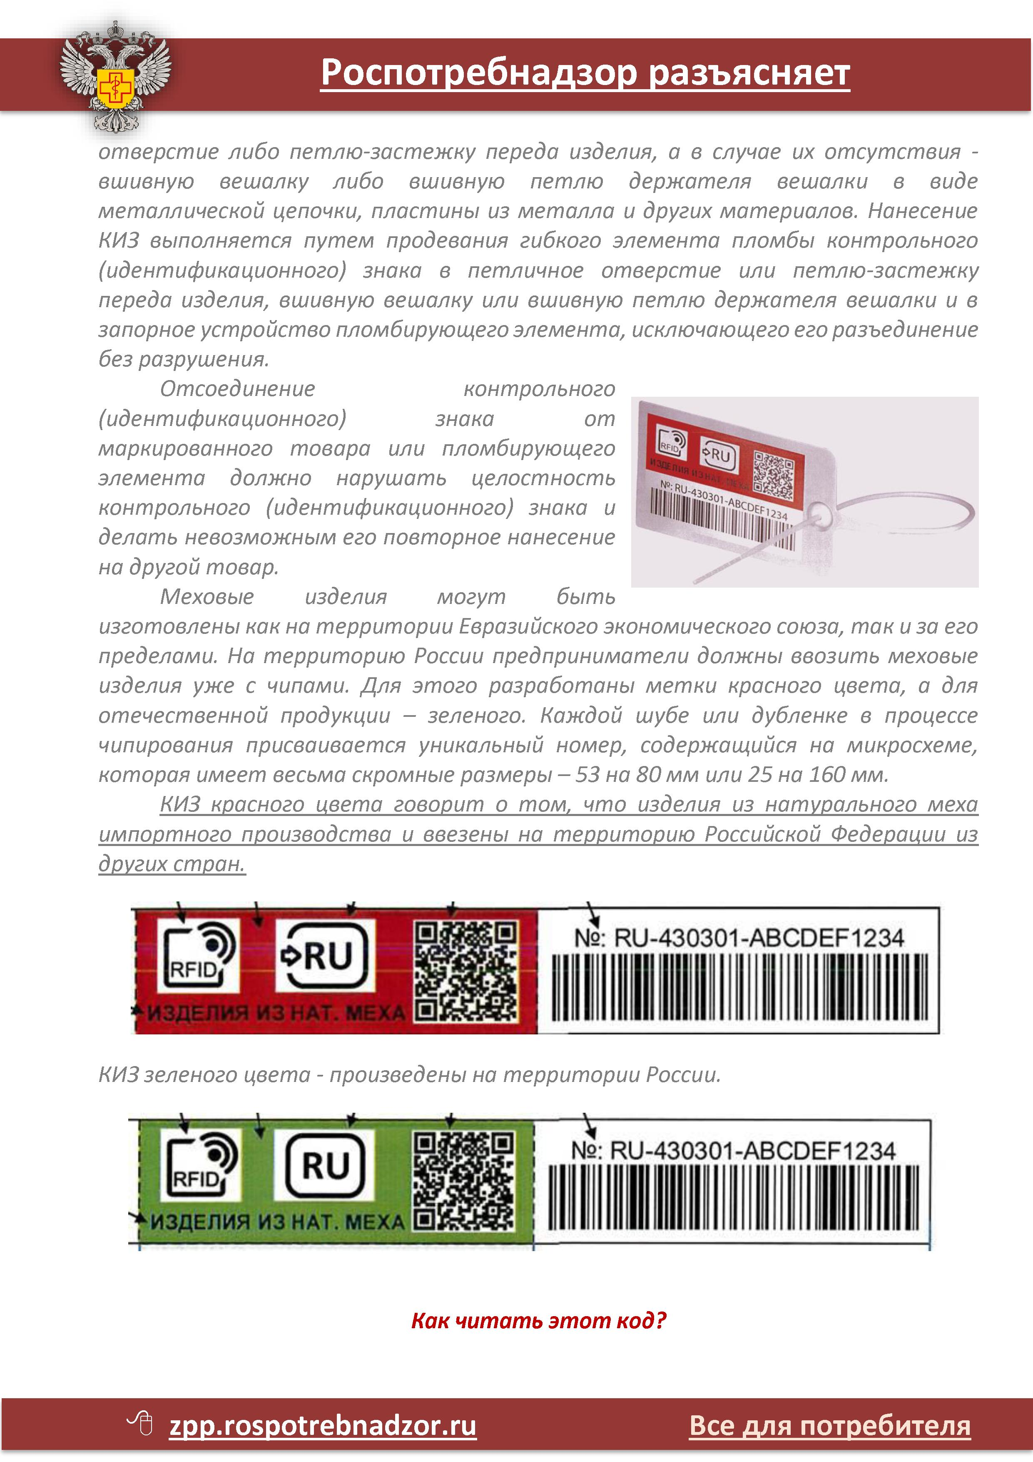

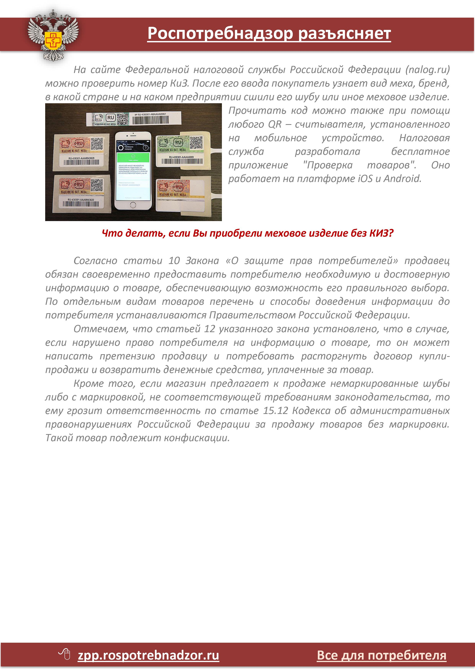

Консультации по вопросам защиты прав потребителей, в том числе при реализации изделий из меха, можно получить:
- в Общественной приемной Управления по тел. (816 2) 971-117, 971-106;
- в Центре консультирования и информирования потребителей по тел. (816 2) 77-20-38; 73-06-77.
- Управление Роспотребнадзора по Новгородской области напоминает потребителям о работе Единого консультационного центра, который функционирует в круглосуточном режиме, по телефону 8 800 555 49 43 (звонок бесплатный), без выходных дней на русском и английском языках

